**Практическая работа № 4-1**

**Тема: Работа с фильтрами.**

**Граффити на стене.**

Упражнение:

1 В сети Интернет скачать изображение и открыть для обработки.

2 Продублировать слой. Верхний активный.

3 Выбрать фильтр (-стилизация-контур).

4 Установить режим смешивания слоя (в верхней части палитры Layers список (Normal по умолчанию)) - Overlay (перекрытие).

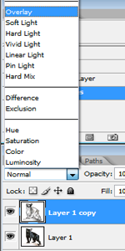

5 Выбрать фильтр (-размытие-размытие по Гауссу).

6 Выполнить (слой-объединить с предыдущим).

7 Выбрать фильтр (- текстура). Установить параметры:

Texture (текстура)                        Brick (кирпич)

Scaling (масштаб)                        83%

Light (направление света)          TopLeft

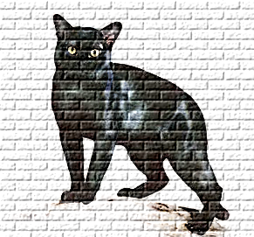

8 Продублировать слой.

9 Установить режим смешивания слоя - (умножение) и непрозрачность (правее списка режима смешивания) - 44%.

10 Объединить слои.

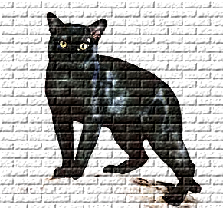

**Практическое задание:**

1 Создать 2 изображения цветное и черно-белое в стиле граффити.

  

2 Создать крупную надпись и выполнить ее в стиле граффити.

3. Разместить граффити на стене здания (Приложение Стена)